

**Атырау облысы әкімдігінің 2014 жылғы 20 наурыздағы № 80 "Дене шынықтыру және спорт саласындағы мемлекеттік көрсетілетін қызмет регламенттерін бекіту туралы" қаулысына толықтырулар енгiзу туралы**

***Күшін жойған***

Атырау облысы әкімдігінің 2014 жылғы 29 тамыздағы № 260 қаулысы. Атырау облысының Әділет департаментінде 2014 жылғы 24 қыркүйекте № 2995 болып тіркелді.Күші жойылды - Атырау облысы әкімдігінің 2015 жылғы 03 шілдедегі № 199 қаулысымен

      Ескерту. Қаулының орысша тіліндегі мәтінінде 3-тармақтағы "календарьных" деген сөз "календарных" деген сөзбен ауыстырылды - Атырау облысы әкімдігінің 20.03.2015 № 84 (жарияланған күнінен кейін күнтізбелік он күн өткен соң қолданысқа енгізіледі).  
      РҚАО ескертпесі.  
      Құжаттың мәтінінде түпнұсқаның пунктуациясы мен орфографиясы сақталған.  
      Ескерту. Күші жойылды - Атырау облысы әкімдігінің 03.07.2015 № 199 қаулысымен (жарияланған күнінен кейін күнтізбелік он күн өткен соң қолданысқа енгізіледі).  
      Қазақстан Республикасының 2013 жылғы 15 сәуірдегі "Мемлекеттік көрсетілетін қызметтер туралы" Заңының 16-бабының 3-тармағына, Қазақстан Республикасы Экономика және бюджеттік жоспарлау министрінің 2013 жылғы 14 тамыздағы № 249 "Мемлекеттік көрсетілетін қызметтердің стандарттары мен регламенттерін әзірлеу жөніндегі қағиданы бекіту туралы" бұйрығына сәйкес Атырау облысының әкімдігі **ҚАУЛЫ ЕТЕДІ**:  
      1. Атырау облысы әкiмдігінің 2014 жылғы 20 наурыздағы № 80 "Дене шынықтыру және спорт саласындағы мемлекеттік көрсетілетін қызмет регламенттерін бекіту туралы" қаулысына (Нормативтік құқықтық актілерді мемлекеттік тіркеу тізілімінде № 2902 тіркелген, 2014 жылғы 5 маусымдағы "Атырау" газетінде жарияланған) келесі толықтырулар енгізілсін:  
      1) көрсетілген қаулымен бекітілген "Cпорт шеберiне кандидат, бiрiншi спорттық разряд, бiлiктiлiгi жоғары және орта деңгейдегi бiрiншi санатты жаттықтырушы, бiлiктiлiгi жоғары деңгейдегi бiрiншi санатты нұсқаушы-спортшы, бiлiктiлiгi жоғары және орта деңгейдегi бiрiншi санатты әдiскер, бiрiншi санатты спорт төрешiсi" cпорттық разрядтары мен санаттарын беру" мемлекеттiк көрсетілетін қызмет Регламентінде:  
      келесі мазмұндағы 9-тармақпен толықтырылсын:  
      "9. Cпорт шеберiне кандидат, бiрiншi спорттық разряд, бiлiктiлiгi жоғары және орта деңгейдегi бiрiншi санатты жаттықтырушы, бiлiктiлiгi жоғары деңгейдегi бiрiншi санатты нұсқаушы-спортшы, бiлiктiлiгi жоғары және орта деңгейдегi бiрiншi санатты әдiскер, бiрiншi санатты спорт төрешiсi" cпорттық разрядтары мен санаттарын беру" мемлекеттік қызмет көрсетудің бизнес-процестерінің анықтамалығы осы Регламенттің 3-қосымшасында келтірілген;  
      осы қаулының 1-қосымшасына сәйкес 3-қосымшамен толықтырылсын:  
      2) көрсетілген қаулымен бекітілген "Екiншi және үшiншi разрядтар, бiрiншi, екiншi және үшiншi жасөспiрiмдiк разрядтар, бiлiктiлiгi жоғары және орта деңгейдегi екiншi санатты жаттықтырушы, бiлiктiлiгi жоғары деңгейдегi екiншi санатты нұсқаушы-спортшы, бiлiктiлiгi жоғары және орта деңгейдегi екiншi санатты әдiскер, спорт төрешiсi спорттық разрядтары мен санаттарын беру" мемлекеттiк көрсетілетін қызмет Регламентінде:  
      келесі мазмұндағы 9-тармақпен толықтырылсын:  
      "9. Екiншi және үшiншi разрядтар, бiрiншi, екiншi және үшiншi жасөспiрiмдiк разрядтар, бiлiктiлiгi жоғары және орта деңгейдегi екiншi санатты жаттықтырушы, бiлiктiлiгi жоғары деңгейдегi екiншi санатты нұсқаушы-спортшы, бiлiктiлiгi жоғары және орта деңгейдегi екiншi санатты әдiскер, спорт төрешiсi спорттық разрядтары мен санаттарын беру" мемлекеттік қызмет көрсетудің бизнес-процестерінің анықтамалығы осы Регламенттің 3-қосымшасында келтірілген;  
      осы қаулының 2-қосымшасына сәйкес 3-қосымшамен толықтырылсын.  
      2. Осы қаулының орындалуын бақылау Атырау облысы әкімінің орынбасары Ш.Ж. Мұқанға жүктелсін.  
      3. Осы қаулы әділет органдарында мемлекеттік тіркелген күннен бастап күшіне енеді және ол алғашқы ресми жарияланған күнінен кейін күнтізбелік он күн өткен соң қолданысқа енгізіледі.

|  |  |
| --- | --- |
| *Облыс әкімі* | *Б. Ізмұхамбетов* |

|  |  |
| --- | --- |
|  | Облыс әкімдігінің  2014 жылғы 29 тамыз № 260  қаулысына 1-қосымша  "Cпорт шеберiне кандидат, бiрiншi спорттық  разряд, бiлiктiлiгi жоғары және орта  деңгейдегi бiрiншi санатты жаттықтырушы,   бiлiктiлiгi жоғары деңгейдегi бiрiншi  санатты нұсқаушы-спортшы, бiлiктiлiгi жоғары  және орта деңгейдегi бiрiншi санатты әдiскер,  бiрiншi санатты спорт төрешiсi" cпорттық  разрядтары мен санаттарын беру" мемлекеттiк  қызмет көрсету регламентіне 3-қосымша |

**"Cпорт шеберiне кандидат, бiрiншi спорттық разряд, бiлiктiлiгi жоғары және орта деңгейдегi бiрiншi санатты жаттықтырушы, бiлiктiлiгi жоғары деңгейдегi бiрiншi санатты нұсқаушы-спортшы, бiлiктiлiгi жоғары және орта деңгейдегi бiрiншi санатты әдiскер, бiрiншi санатты спорт төрешiсi" cпорттық разрядтары мен санаттарын беру" Мемлекеттiк қызмет көрсетудің бизнес-процестерінің анықтамалығы**

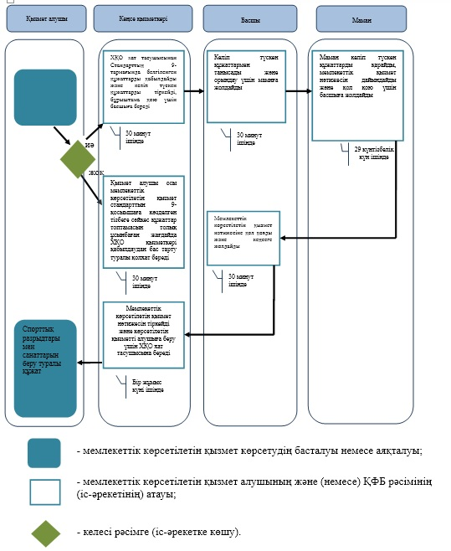

|  |  |
| --- | --- |
|  | Облыс әкімдігінің  2014 жылғы 29 тамыз № 260  қаулысына 2-қосымша  "Екiншi және үшiншi разрядтар, бiрiншi,  екiншi және үшiншi жасөспiрiмдiк разрядтар,   бiлiктiлiгi жоғары және орта деңгейдегi екiншi  санатты жаттықтырушы, бiлiктiлiгi жоғары  деңгейдегi екiншi санатты нұсқаушы-спортшы,  бiлiктiлiгi жоғары және орта деңгейдегi екiншi  санатты әдiскер, спорт төрешiсi спорттық  разрядтары мен санаттарын беру" мемлекеттiк  қызмет көрсету регламентіне 3-қосымша |

**"Екiншi және үшiншi разрядтар, бiрiншi, екiншi және үшiншi жасөспiрiмдiк разрядтар, бiлiктiлiгi жоғары және орта деңгейдегi екiншi санатты жаттықтырушы, бiлiктiлiгi жоғары деңгейдегi екiншi санатты нұсқаушы-спортшы, бiлiктiлiгi жоғары және орта деңгейдегi екiншi санатты әдiскер, спорт төрешiсi спорттық разрядтары мен санаттарын беру" Мемлекеттiк қызмет көрсетудің бизнес-процестерінің анықтамалығы**

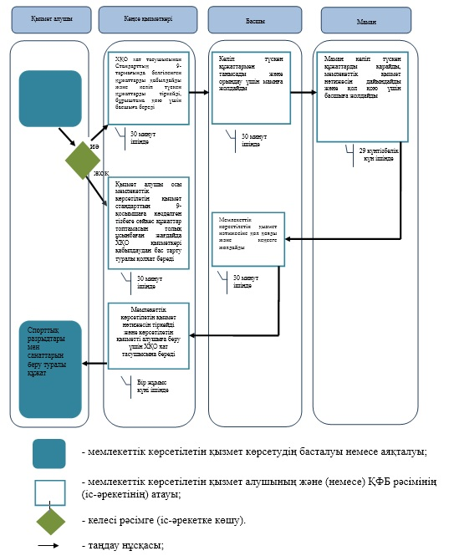

© 2012. Қазақстан Республикасы Әділет министрлігінің «Қазақстан Республикасының Заңнама және құқықтық ақпарат институты» ШЖҚ РМК